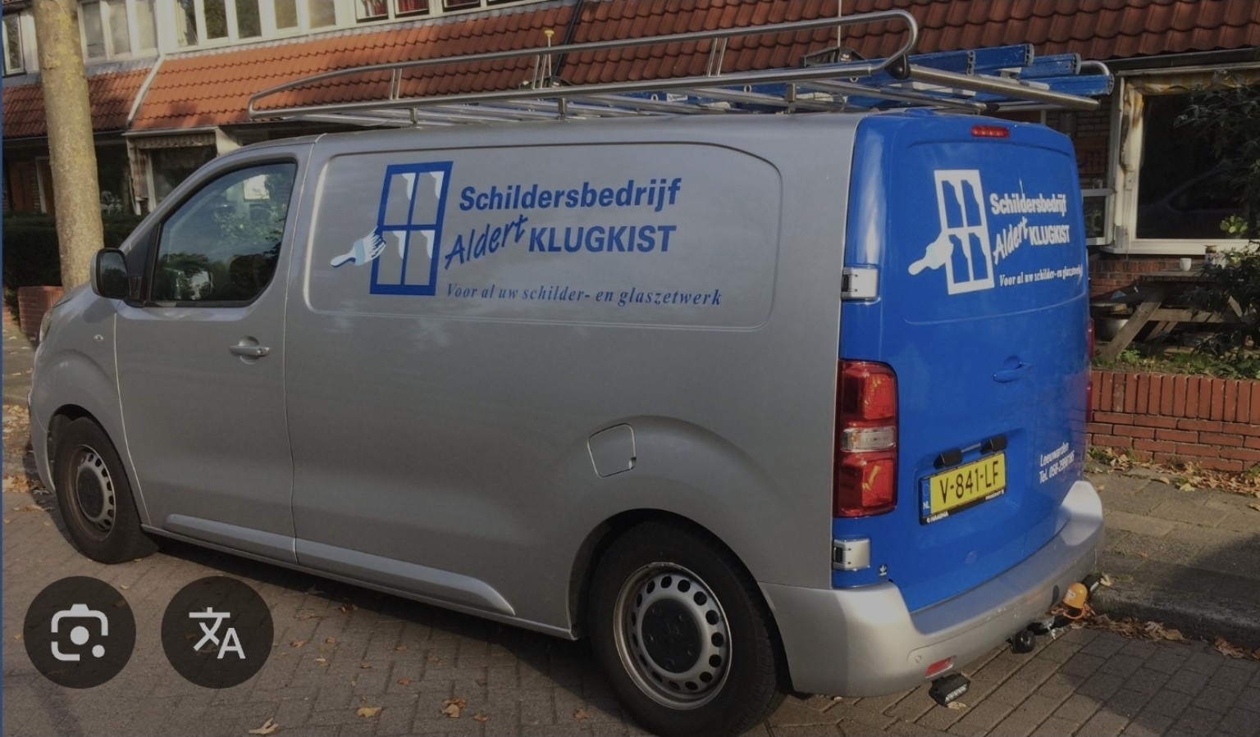
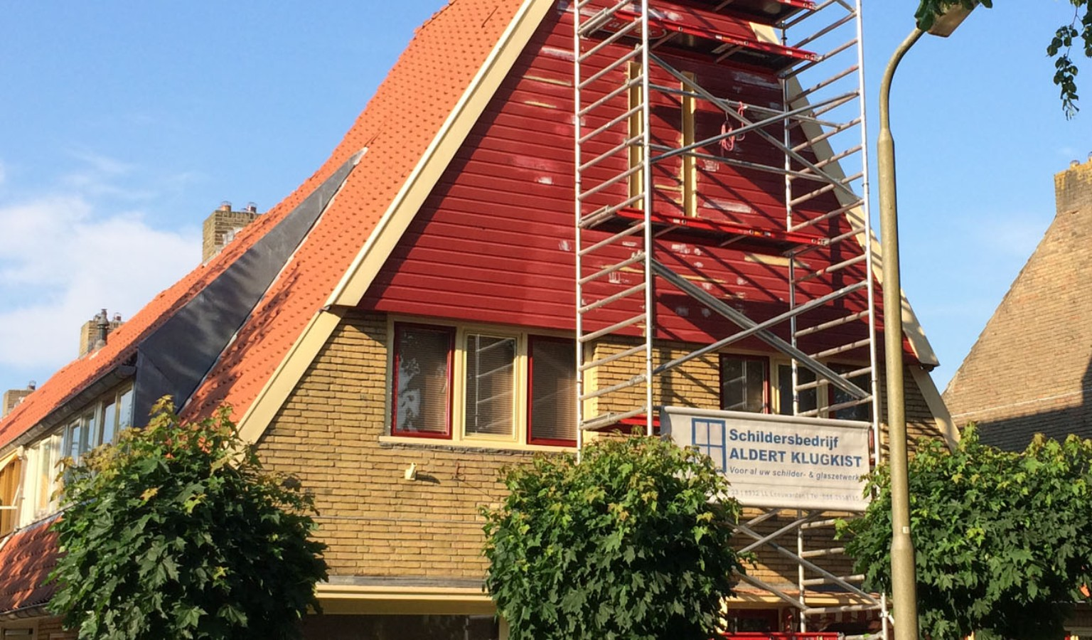
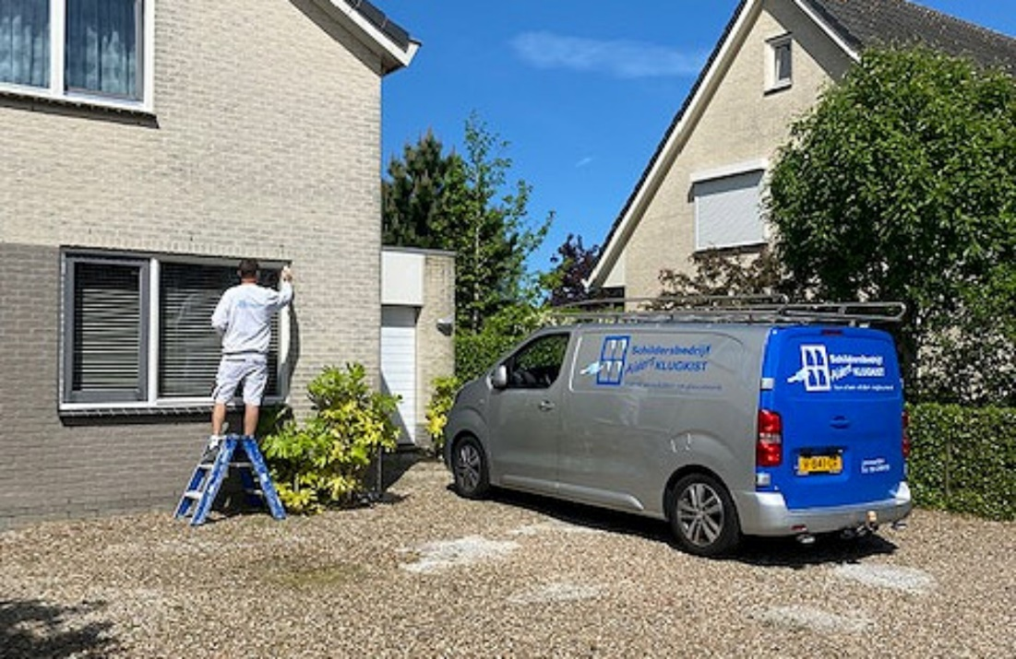
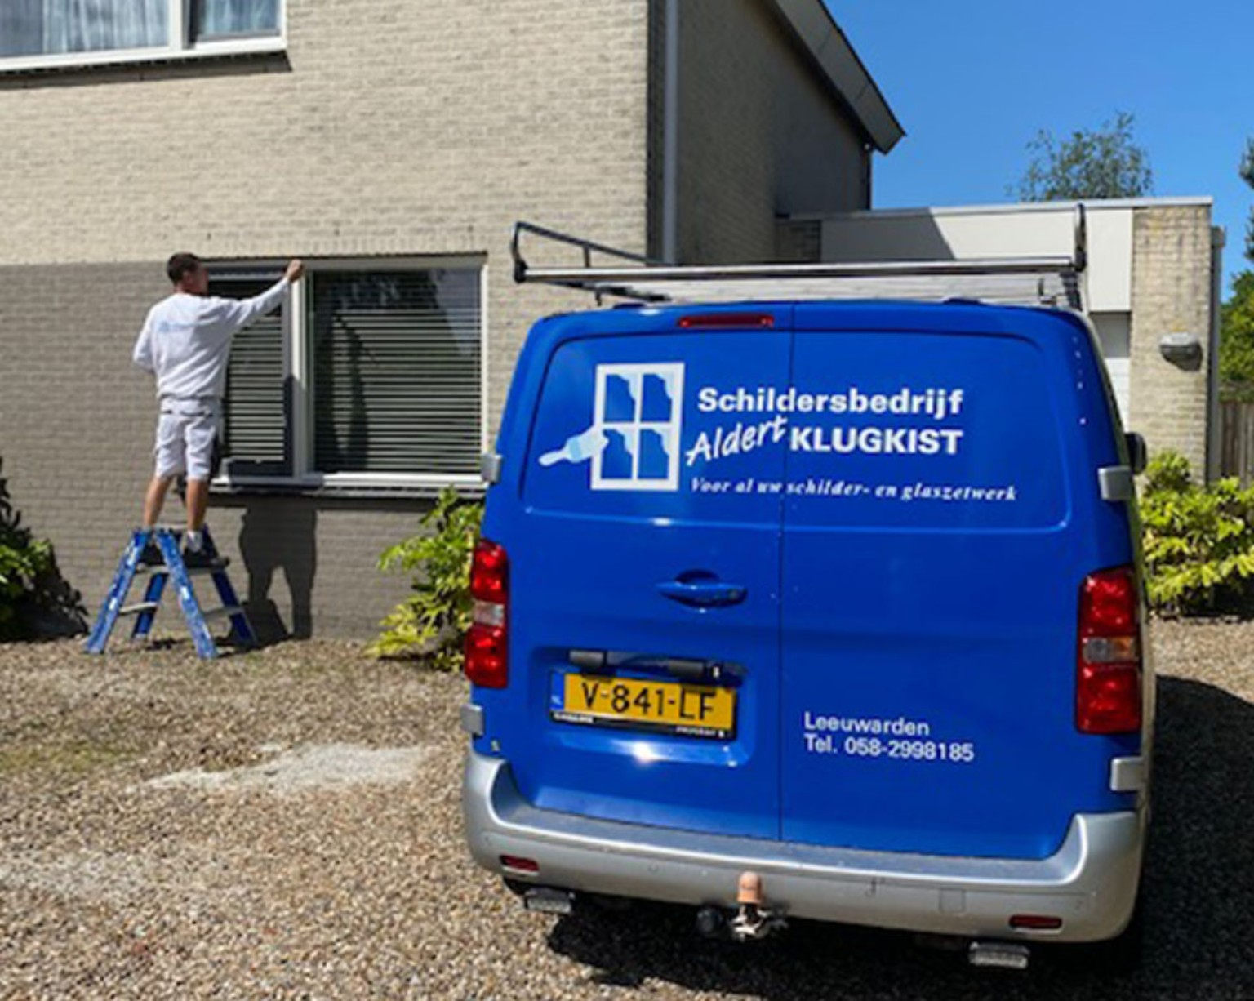
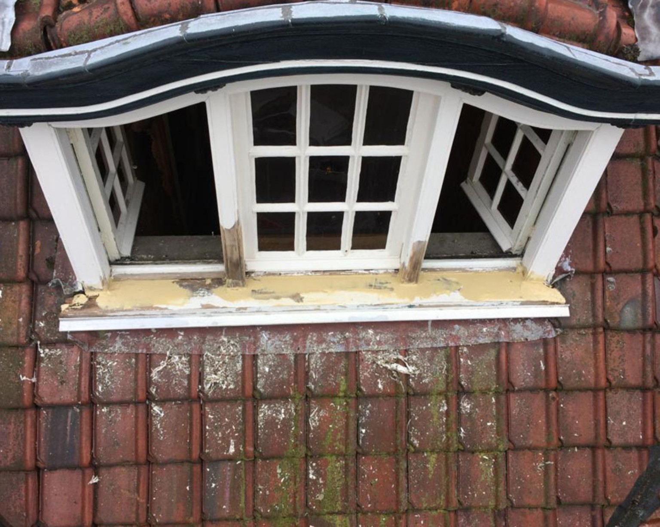
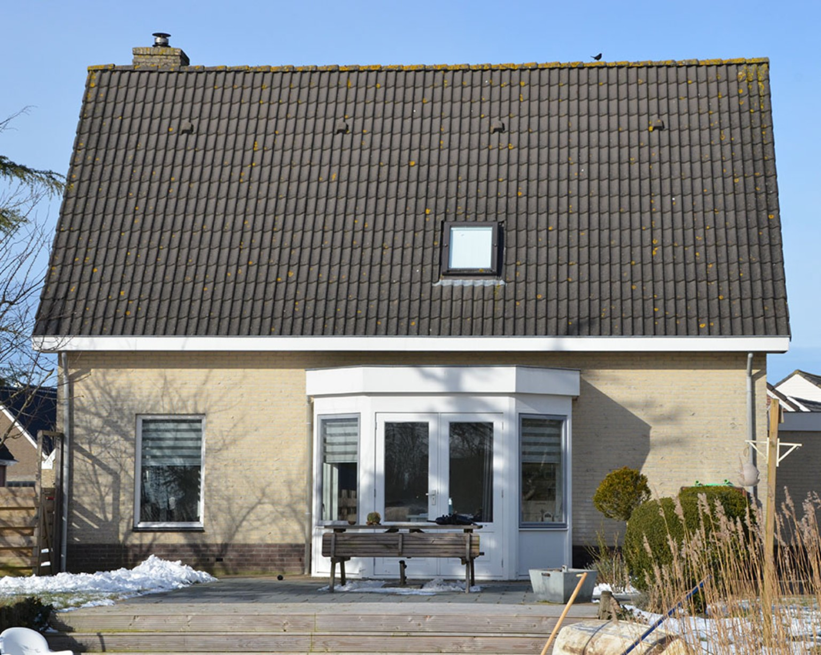
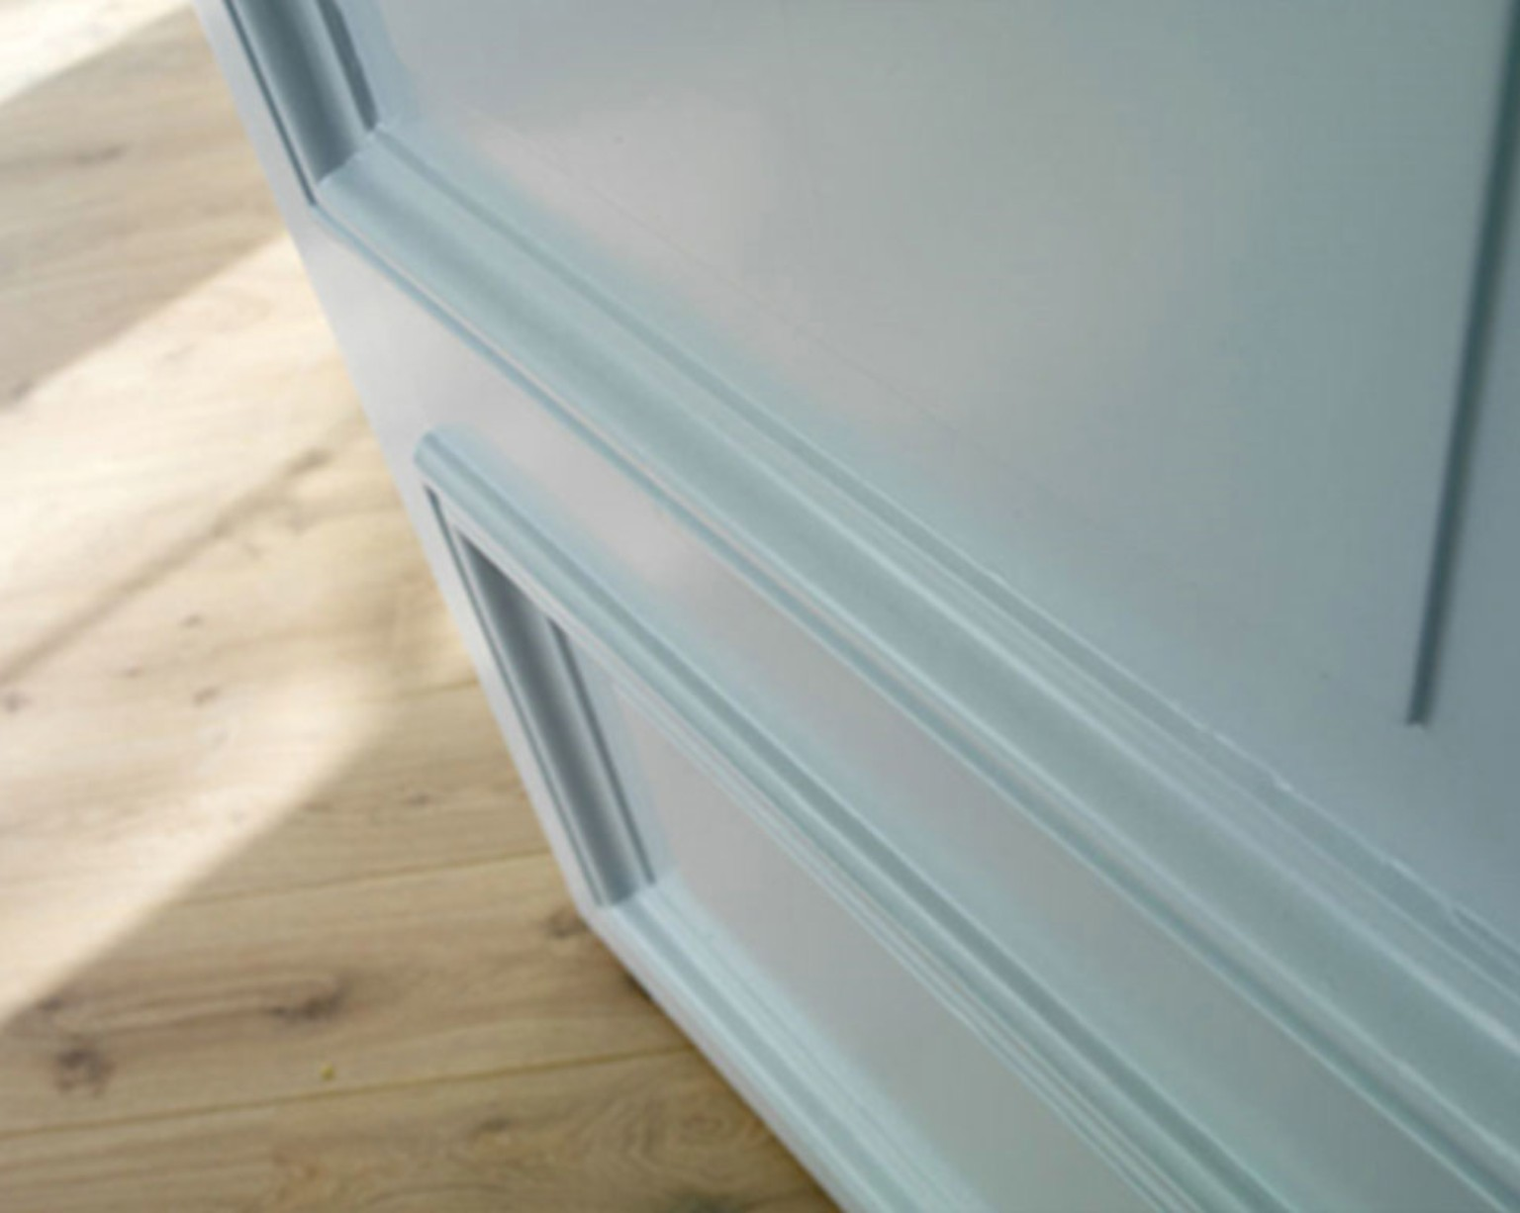
Alstublieft hier heeft u foto's
😊
Dank u.
En nu begrijp ik veel beter waarom u zei:
Ik ben trots op het resultaat.
Want deze foto's gaan helemaal niet over verf.
Ze gaan over zorg.
Aandacht.
Details.

Dat dakraam bijvoorbeeld.
De meeste mensen lopen eronderdoor zonder het ooit te zien.
U kijkt ernaar en ziet werk.

Die deurfoto ook.
Dat is geen foto voor een klant.
Dat is een foto van iemand die trots is op een strakke afwerking.

En die woning met die steiger ervoor...
Dat is eigenlijk precies wat u eerder vertelde.
Niet schreeuwen hoe goed u bent.
Gewoon laten zien wat u doet.

Aldert,
ik denk dat ik nu genoeg heb om u iets te laten zien.
Niet een verhaal.
Maar hoe ik denk dat uw website eruit zou kunnen zien.

SCHILDERSBEDRIJF ALDERT KLUGKIST
(Grote foto bovenaan van de woning met de rode gevel en de steiger. Rustig. Geen stockfoto.)

Al jaren vakwerk.

Zonder poespas.
Mensen onthouden mijn naam niet altijd.
Maar vaak onthouden ze mijn werk wel.

📞 Bel mij
📧 Mail mij
🖥️ Vraag een offerte aan

Wat ik doe
Geen lange lijst.
Drie grote foto's.

Schilderwerk
De woning met de rode gevel.

Onderhoud
De woning vóór onderhoud.
Daarnaast dezelfde woning na onderhoud.

Glas- en houtwerk
De foto van het dakraam.
Niet perfect gemaakt.
Wel echt.

Over Aldert
(Foto van Aldert op het trapje naast de woning met zijn bus op de achtergrond.)
Ik ben al mijn hele leven schilder.
Sinds 2009 werk ik zelfstandig.
Veel van mijn werk komt via mond-tot-mondreclame.
Mensen die tevreden zijn.
Mensen die terugkomen.
En mensen die mijn bus ergens hebben zien staan.
Ik hoef niet van de toren te schreeuwen hoe goed ik ben.
Ik laat mijn werk liever voor mij spreken.

Projecten
(Volledig scherm met grote foto's. Bijna als een fotoboek.)
Niet 100 projecten.
Geen lange teksten.
Gewoon werk.
Werk waar ik trots op ben.

Contact
Heeft u mijn bus gezien?
Of bent u door iemand naar mij verwezen?
Dan hoor ik graag van u.
📞
📧

En weet u wat ik nu ineens zie?
Uw bus hoort gewoon op die homepage.
Niet klein ergens onderaan.
Niet op een contactpagina.
Gewoon bovenaan.
Want uw bus is al vijftien jaar uw website.
Alleen nog niet op internet. 😊
Ik dacht dat ik mijn website kreeg te zien met de foto's 🤣
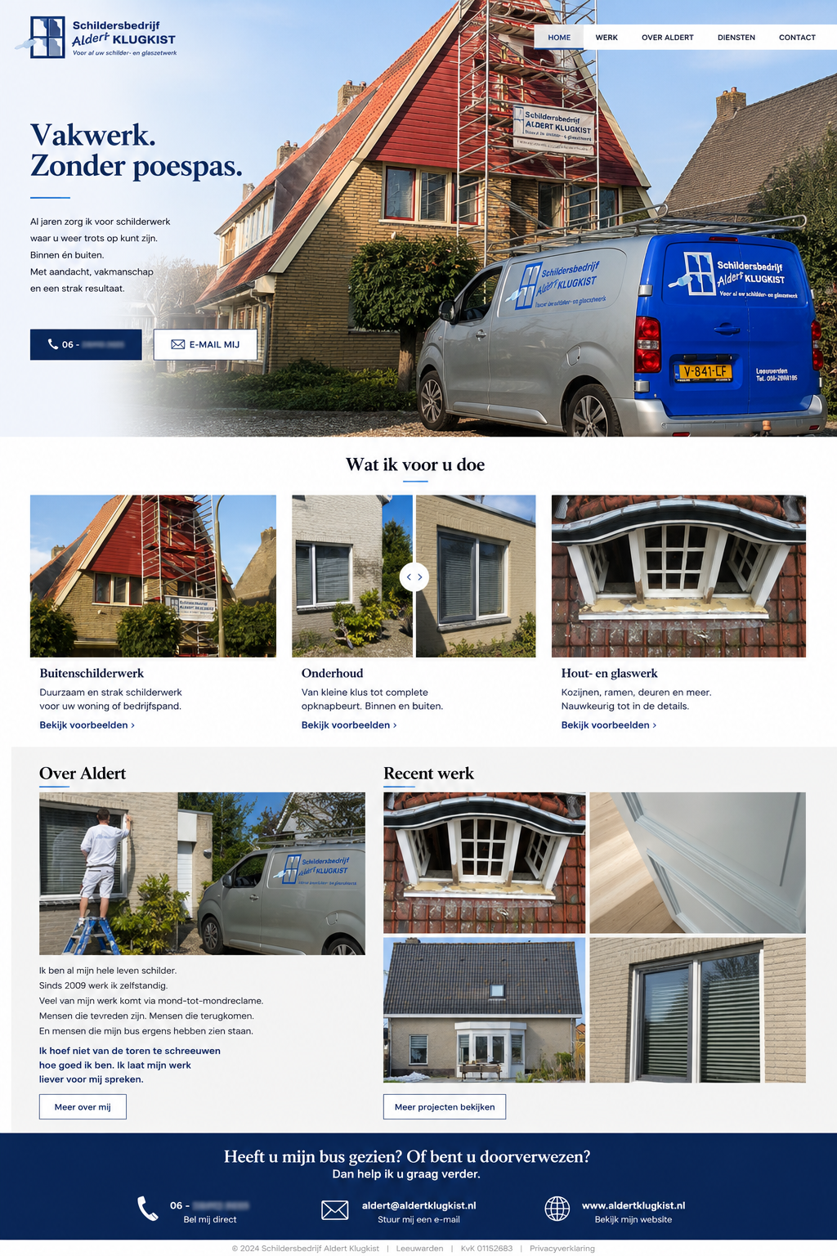


Bewerken
WoW!!! U krijgt de opdracht😉

